烟台市安生安全技术服务中心

烟安服函〔2024〕2号

关于举办2024年金属非金属矿山单位

主要负责人和安管人员培训、再培训班的通知

各有关单位：

2024年金属非金属矿山单位主要负责人和安全生产管理人员培训、再培训班定于2月起举办，请相关人员按时参加培训。

一、报名流程

因省应急厅启用了新的考试管理系统，为保证培训及考试顺利进行，请按《金属非金属矿山单位培训计划表》（附件1）的时间安排进行相应操作。已经取得“安全生产知识和管理能力考核考核合格证”（以下简称“考核合格证”）的学员，每年必需参加再培训并考试合格，请务必根据“考核合格证”的“有效期限”标注的月份按计划报名，确保在“证件有效期”（精确到“日”）前完成培训并考试合格，以免导致证件过期作废。具体流程如下：

1.按附件1“中心网站报名截止时间”要求，登陆中心网站(<http://www.ytajpx.com.cn/>)，在首页点击“培训报名”按钮，进入相关页面进行预报名。

2.按附件1“省厅系统预约培训时间”要求，在省应急厅考试管理系统（http://www.sdaj.gov.cn/ETC/YJKS）预约培训（预约前未注册的要先进行学员注册）。操作步骤详见《学员用户考试管理系统使用手册》（附件3）。

预约培训时须注意，在“我的申请”模块中，核验完善个人信息时，请务必查看“上传照片要求”，上传个人证件照、有效证件照片和《单位推荐表》照片。特别注意：①个人证件照为近期白底1寸照片；②有效证件是指身份证、护照等证件，身份证原件的正反面需做在一张图片上再上传；③《单位推荐表》必须完整填写，其中“职位”应填写“主要负责人”或“安全生产管理人员”；申请“行业类别”根据自己的行业选择填写金属非金属矿山-（①地下矿山、②露天矿山、③小型露天采石场）；落款单位盖章必须是单位公章并且与填写单位一致、承诺人必须签名并按指纹、填写日期。

3.开班前，中心将根据“中心网站”预报名成功的学员但未在省应急厅“考试管理系统”预约培训的及时给予提醒,确保预约培训成功。

4.在省应急厅考试管理系统“预约培训”成功后可在中心网站领取模拟考试答题卡（题库仅供参考）。答题卡领取使用方法详见《模拟考试卡领取使用指南》（附件2）。

5.按附件1“学习地点”和“报到时间”的安排参加培训。报到时需携带：①身份证原件、②身份证复印件、③报名登记表、④学历证书复印件（学历必须达到高中或同等学历）。

6.培训安排如有变更，将第一时间在中心网站发布通知。

二、培训和再培训范围

1.培训范围：尚未取得“安全生产知识和管理能力考核合格证”的金属非金属矿山单位主要负责人、安全生产管理人员以及因未参加再培训或未通过再培训考试而导致证件过期作废的人员。

2.再培训范围：已经取得“安全生产知识和管理能力考核合格证”，每年参加再培训并考试合格的人员。

三、培训班次、费用及联系方式

1.班次安排

班次时间安排见《金属非金属矿山单位培训计划表》（附件1）。培训地点：安德利度假村，地址：牟平区养马岛益寿路66号，总台电话：4766666；

2.培训费用

培训费（含资料费）600元/人；再培训费（含资料费）300元/人。食宿统一安排，费用自理。

培训费（再培训费）在报到时通过现金或扫码方式收取，不支持POS机刷卡，请提前将银行卡绑定微信或支付宝等移动支付工具。

3.中心地址及联系方式

中心地址：莱山区银海路23号四楼405室

联系电话:6685949

邮箱：[ytsaqpx@163.com](mailto:ytsaqpx@163.com)

联系人:王丽荣、王梦

附件：1.金属非金属矿山单位培训计划表

2.模拟考试卡领取使用指南

3.学员用户考试管理系统使用手册

烟台市安生安全技术服务中心

2024年1月2日

附件1：

金属非金属矿山单位培训计划表

|  |  |  |  |  |  |
| --- | --- | --- | --- | --- | --- |
| 班级名称 | 证件“有效期限”月份 | 中心网站  报名截止时间 | 省厅系统  预约培训时间 | 报到时间 | 学习时间 |
| 培训班第一期 |  | 4月5日 | 3月7日-4月6日 | 4月8日9:00-11:00 | 4月8日-4月17日 |
| 培训班第二期 |  | 7月3日 | 6月5日-7月4日 | 7月8日9:00-11:00 | 7月8日-7月17日 |
| 培训班第三期 |  | 10月23日 | 9月25日-10月24日 | 10月28日9:00-11:00 | 10月28日-11月6日 |
| 再培训班第一期 | 3-4月 | 2月21日 | 1月23日-2月22日 | 2月26日9:00-11:00 | 2月26日-2月29日 |
| 再培训班第二期 | 5-6月 | 3月23日 | 2月25日-3月24日 | 3月26日9:00-11:00 | 3月26日-3月29日 |
| 再培训班第三期 | 6-7月 | 3月31日 | 4月13日-5月12日 | 5月14日9:00-11:00 | 5月14日-5月17日 |
| 再培训班第四期 | 7-8月 | 3月31日 | 5月3日-6月2日 | 6月4日9:00-11:00 | 6月4日-6月7日 |
| 再培训班第五期 | 8-9月 | 3月31日 | 6月1日-6月30日 | 7月2日9:00-11:00 | 7月2日-7月5日 |
| 再培训班第六期 | 10月 | 3月31日 | 7月26日-8月25日 | 8月27日9:00-11:00 | 8月27日-8月30日 |
| 再培训班第七期 | 11月 | 3月31日 | 8月23日-9月22日 | 9月24日9:00-11:00 | 9月24日-9月27日 |
| 再培训班第八期 | 11-12月 | 3月31日 | 9月21日-10月20日 | 10月22日9:00-11:00 | 10月22日-10月25日 |

注：再培训学员请务必按照证件“有效期限”标注的月份报班，确保在“证件有效期”（精确到“日”）前完成培训并考试合格。

附件2：

模拟考试卡领取使用指南

**一、领取指南**

在中心网站（www.ytajpx.com.cn）首页点击“培训报名”进入报名页面后登录账号，点击“报名记录”选择需领卡学员，点击“导出模拟考试卡”（以下简称模拟卡），领取卡号、密码。

**二、使用指南**（只限微信端）



微信扫描上端二维码显示“安e考”→选择“模拟考试”→选择“绑定模拟卡”→输入卡号、密码→选择题库。

选择题库说明：以金属非金属矿山安全生产管理人员培训为例，1.“地区”选择“山东”，2.“工种”选择“安全生产管理人员”→“金属非金属矿山”，3.“类型”选择“初培”。

二**、注意事项**

（1）一个卡号只能绑定一个考试科目，模拟卡绑定成功后，无法更换微信；绑错科目（未做模拟考试）后，24小时内可更改一次，之后科目无法更改和撤销。

（2）模拟卡在绑定之日起6个月内有效，超过有效期模拟卡自动失效，剩余未使用次数自动作废。

（3）每张模拟卡包含全题库顺序练习和50次模拟考试。 “顺序练习”一项可查看考试科目所有习题，练习无次数限制。

（4）本卡为一次性购买产品，不记名、不挂失、不支持退款，因个人原因导致模拟卡绑定错误的，请自行购买，本中心不再免费提供新卡。

附件3：

**考试管理系统**

**学员用户使用手册**

**目 录**

1. 学员使用流程

2. 功能模块使用说明

2.1. 学员注册

2.2. 我的信息

2.3. 我的申请

2.3.1. 申报信息

2.3.2. 预约培训

2.3.3. 预约考试

2.3.4. 取得证书

3. 技术支持

# 学员使用流程

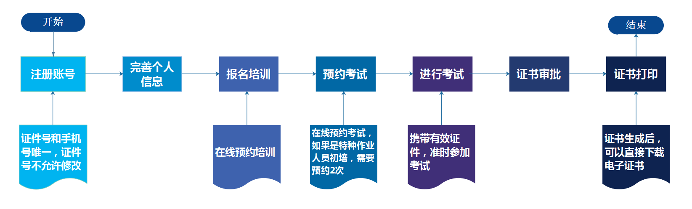

# 功能模块使用说明

## 学员注册

系统登录地址：www.sdaj.gov.cn/ETC/YJKS/，**推荐使用谷歌浏览器、360浏览器极速模式**。

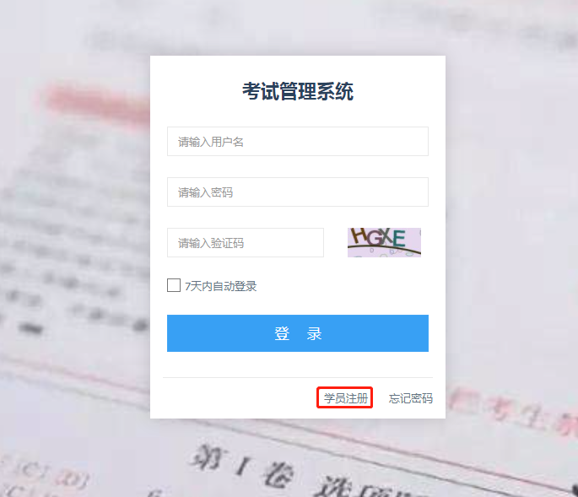

图1 登录页面

①学员注册。首次登录的学员需要先进行注册，所有信息均需填写。注意：1、证件号和手机号是唯一的；2、必须同意《注册须知》。请仔细核对后再点“立即申请”。

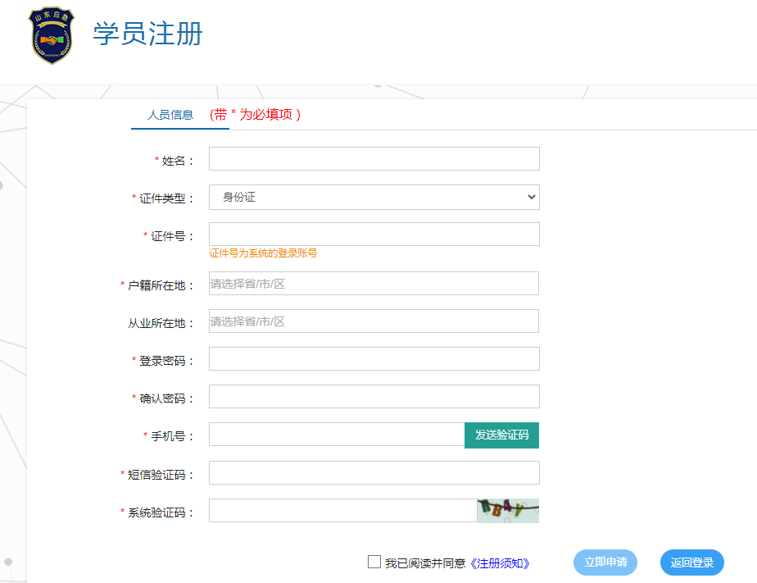

图2 学员注册

②忘记密码。已经注册成功的学员如果忘记登录密码，可以点击登录页面的忘记密码，输入姓名、证件号和手机号码等信息找回密码。

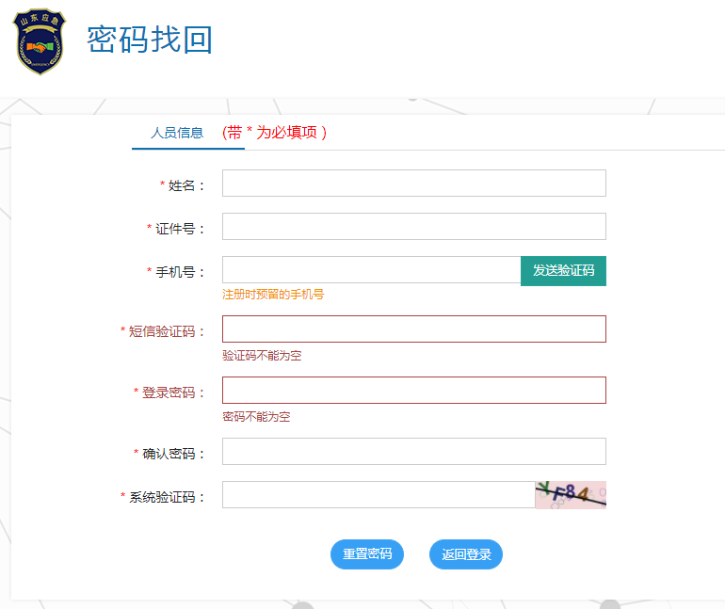

图3 密码找回

登录系统后，左侧功能栏主要有“我的申请”“我的信息”“缴费记录”三大功能；右侧有修改密码和退出系统按钮。

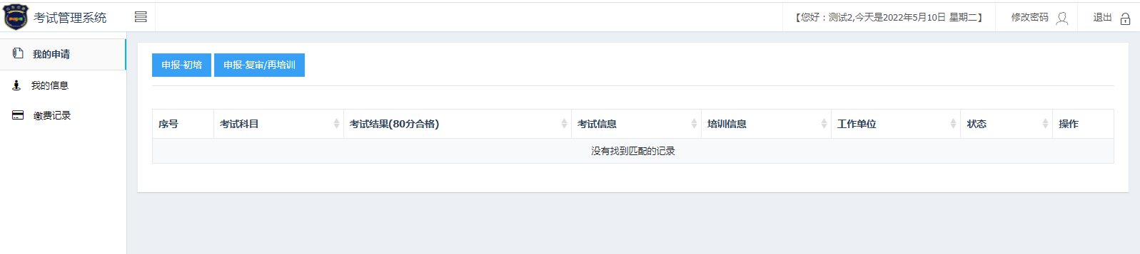

图4 登录后页面

## 我的信息

点击“我的信息”按钮，在弹出的对话框中完善学员相关信息后点“保存信息”。注意：1、证件号、手机号信息不可修改，其他信息均可修改； 2、点击头像灰色区域位置按要求上传相应图片。特别注意：①个人证件照为近期白底1寸照片；②有效证件是指身份证、护照等证件，身份证原件的正反面需做在一张图片上再上传；③ 学历证明（学历必须达到高中或同等学历）。

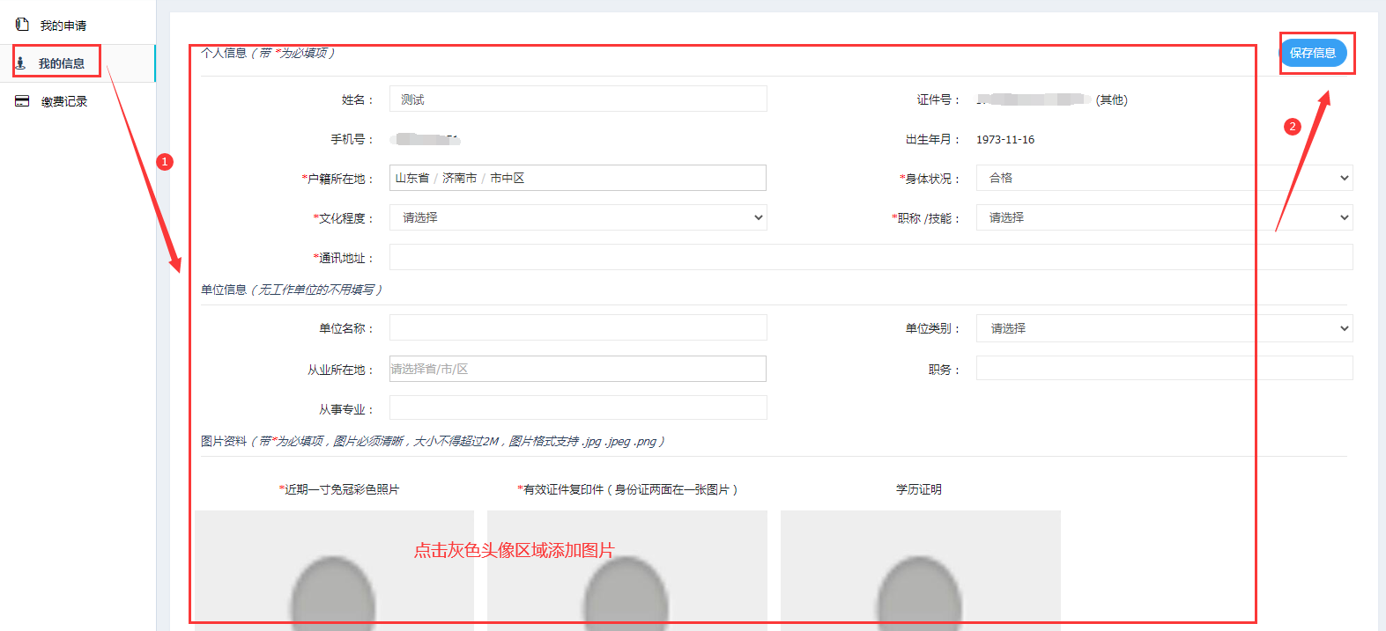

图5 完善个人信息

## 我的申请

### **申报信息**

在“我的申请”模块中，学员可根据个人实际情况，来申报初培或者复审/再培训。如果“我的信息”中个人信息已完善，在录入报名信息的时候，系统会自动带出学员已录入的个人信息；如果需要修改已带出的信息，学员可自行进行调整。注意：主要负责人、安全生产管理人员：工作单位必须输入全称，且正确选择 '单位类别'！

①申报初培信息。点击“申报-初培”按钮，完善个人申报信息后点保存。注意：信息保存后考试科目不可修改，只能重新录入，请慎重选择。

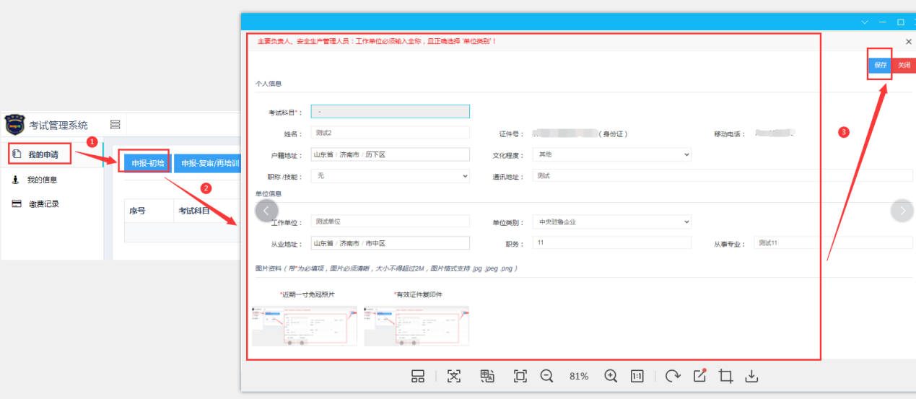

图6 申报-初审信息

②申报复审/再培训信息。点击“申报复审/再培训”按钮，选择复审科目后点“查询”按钮会出现所有符合条件的证书信息，在要申报复审的证书信息前打钩，点击复审/再培训或者换证，完善个人信息后，点保存。

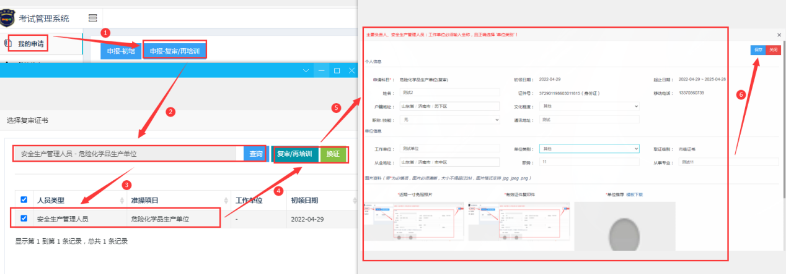

图7 申报-复审/再培训信息

在完善个人信息时，需上传个人证件照、有效证件照片和《单位推荐表》照片。请务必查看“照片要求”。特别注意：①个人证件照为近期白底1寸照片；②有效证件是指身份证、护照等证件，身份证原件的正反面需做在一张图片上再上传；③《单位推荐表》必须完整填写，其中 “职位”应填写“主要负责人”或“安全生产管理人员”；申请“行业类别”根据自己的行业选择填写“金属非金属矿山-（①地下矿山、②露天矿山、③小型露天采石场）”；落款单位盖章必须是单位公章并且与填写单位一致、承诺人必须签名并按指纹、填写日期。

申报信息保存之后，可以在“我的申请”页面进行预约培训、修改、删除等操作。注意：工作单位一栏如果显示红色字体说明学员附件信息未完善，未完善的信息不能预约培训。

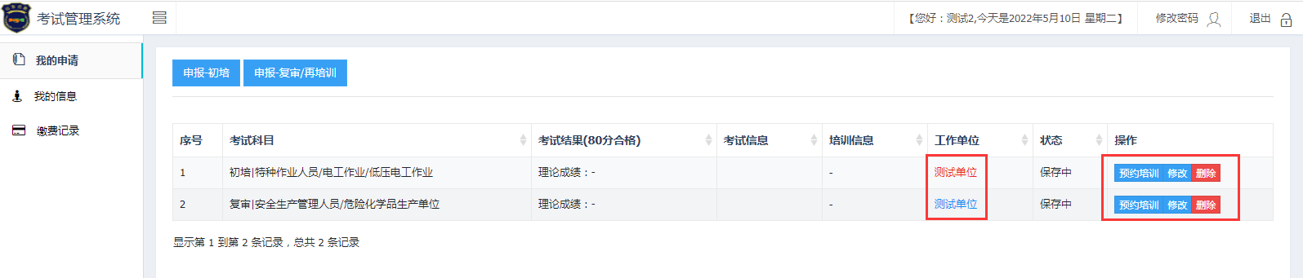

图8 我的申请

### 预约培训

点击“预约培训”，在“行政区划”中选择“烟台市”，找到“烟台市安生安全技术服务中心”选择对应班级，点击“报名”，然后等待审核资料，两个工作日后查看预约是否通过，如果审核未通过，请根据提示重新预约。学员需在规定日期前完成“预约培训”申请。

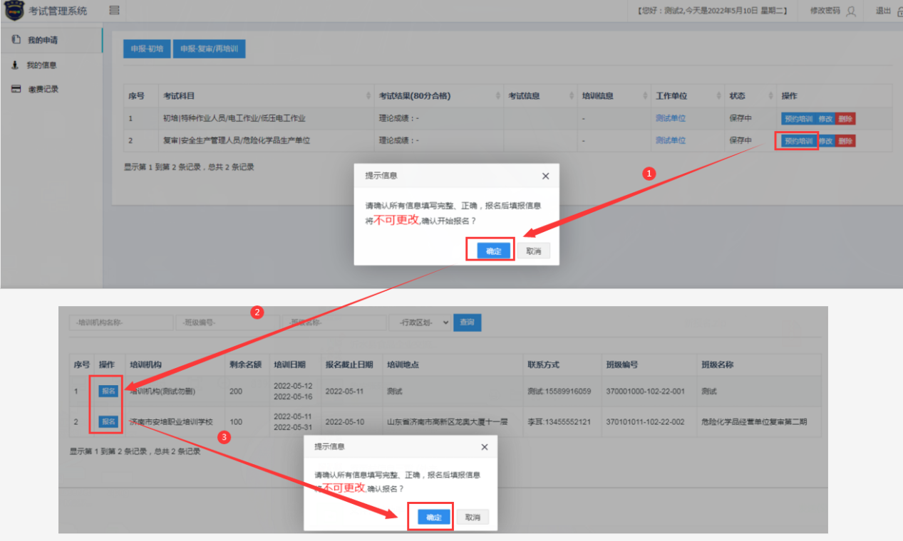

图9 预约培训

学员提出“预约培训”申请之后，中心会在两个工作日内审核学员信息并且根据计划安排培训，培训结束后，学员可进行下一步“预约理论考试”操作。

### 预约考试

点击“预约理论考试”，根据自己的时间和地点选择考试计划，选择自己想要参加考试计划，点击“报名”，然后等待考试点审核资料，等待期请关注审核是否通过，如果审核未通过，请根据提示重新预约。

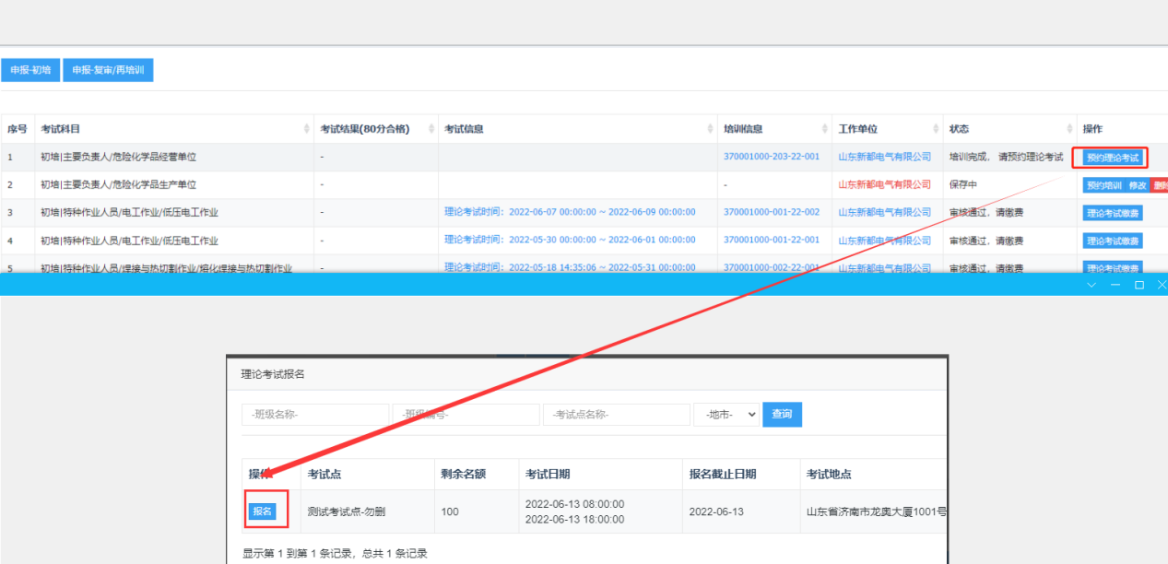

图10 预约理论考试

### 取得证书

考试合格后自动进入证书审批，证书审批完成后，直接下载电子证书。证书打印后，可以取得实体证书，电子证书和实体证书同等法律效力。

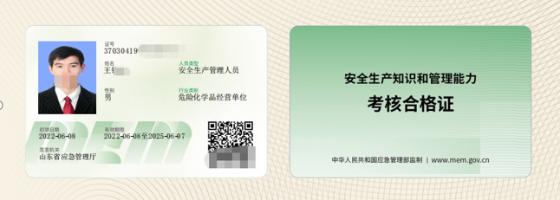

图11 取得证书

# 技术支持

技术电话：15589916059